Chapitre 2-3 : : Comment expliquer le comportement électoral ?
Notions :  - Abstention électorale : Décision d'un électeur inscrit sur les listes électorales de ne pas se rendre aux urnes à l'occasion d'un d'un scrutin légalement organisé.  - Participation électorale : comportement d'un électeur inscrit exerçant son droit de vote.  - Variables lourdes du comportement électoral : variables identifiés par la sociologie électorale comme étant les plus prédictives du vote.  - Vote sur enjeu : idée selon laquelle les électeurs sont plus attentifs à « l'offre politique » du moment et moins sujets au vote de classe. Plus pragmatiques plus sensibles au contexte, ils voteraient en fonction des positions des candidats sur des enjeux précis.  - Savoir-faire :  Taux de participation : rapport entre le nombre de suffrage exprimés (blancs et nul compris) et le nombre des inscrits  Taux de mobilisation : rapport entre le nombre de suffrages exprimés et le nombre d'électeurs potentiels (population en âge de voter disposant ses droits civiques) | Introduction  I- Vers une démocratie de l’abstention ?  A-Comment a évolué l'abstention en France ?  B-Qui sont les non inscrits et les abstentionnistes  C-Comment expliquer la non participation électorale ?  II- Assiste-t-on à un déclin du vote lié aux appartenances sociales ?  A) La thèse d’un vote influencé par les appartenances sociales…  1- « une personne pense politiquement comme elle est socialement » ?  2- Les variables lourdes aujourd'hui  B) … contrecarrée par l’émergence d’un vote sur enjeux et d’un électorat stratège ?  1- Un déclin du vote de classe ?  2- Vers un vote sur enjeux ?  3- Les médias font-ils l’élection ?

Doc 1 - résultats du 1er tour élections municipales 2014
 | Nombre
Inscrits | 45 773 248
Abstentions | 16 684 538
Votants | 29 088 710
Blancs ou nuls | 1 596 240
Exprimés | 27 492 470
Source : Ministère de l’Intérieur, 2014
Q1) Donnez la définition de la participation électorale, sa formule et calculez le taux de participation pour le premier tour des élections municipales de 2014.
Q2) Donnez la définition de l'abstention, sa formule, et calculez le taux d'abstention pour le premier tour des élections municipales de 2014.

Doc 2 – Taux d’abstention (en %) aux premiers tours des élections en France depuis 1979
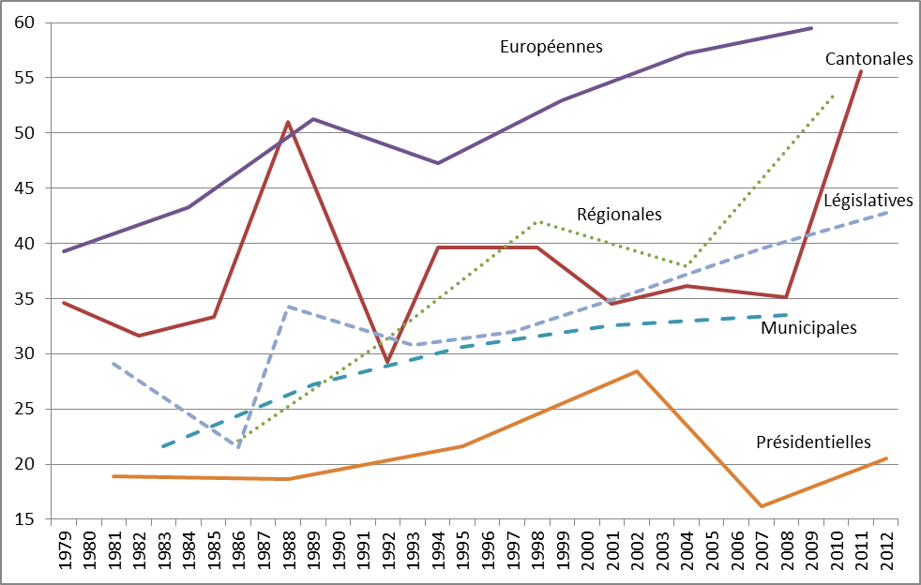
1. Décrire – Que nous apprend ce document sur l’abstention en France ? (utilisez des données précises)
Q2) Pourquoi l'abstention varie selon le type d'élection ?
Document 3 - Les cités démobilisées
Déclin du militantisme, désenchantement politique, précarité : dans les banlieues, la population, largement abstentionniste, semble ne regarder le jeu politique que de loin.
Autoritaires ? Protestataires ? Indifférentes ? Elles ont beau être l’une des clés des scrutins, les classes populaires sont souvent un casse-tête pour les politologues. Le problème n’est pas tant celui de la volatilité de leurs comportements électoral que des limites des outils traditionnels d’analyse : on sait en effet qu’elles font partie des populations qui refusent le plus souvent de répondre aux sondages, qu’elles se sentent incompétentes ou n’aient tout simplement pas envie de dévoiler leurs opinions. C’est ce qui fait toute la valeur de l’enquête au long cours (entretiens, questionnaires, observations, analyse des listes d’émargement…) menée par les politistes Cécile Braconnier et Jean-Yves Dormagen dans la cité des Cosmonautes, à Saint-Denis. Cette remise en contexte de l’électeur permet de comprendre de façon beaucoup plus profonde les liens que le vote entretient avec les conditions d’existence et leurs transformations.
Car ce ne sont pas seulement les comportements électoraux qui ont changé : c’est tout un monde politique qui s’est défait. Ainsi de l’encadrement partisan : dans les années 1970, la cité des Cosmonautes avait sa cellule locale du Parti communiste, très fournie. Au-delà de l’organisation d’événements collectifs (réunions de locataires, fêtes de quartier), les militants du PCF contribuaient à la politisation des habitants, non seulement par la propagande électorale mais aussi en vendant L’Humanité dans les cages d’escalier, en prenant les procurations des absents ou encore en aidant les plus âgés à se rendre au bureau de vote. Ne restent aujourd’hui que de rares militants associatifs tentant d’animer la vie du quartier, mais sans guère de soutien institutionnel, et dans un rapport plus distant à la politique.
De même, dans le monde du travail, le syndicalisme déclinant ne joue plus son rôle d’initiation à la lutte politique. La montée de la précarité (près de 25 % de chômage et 20 % d’emplois précaires aux Cosmonautes) empêche également la constitution d’un sentiment d’appartenance à un collectif de travail. Elle est en tout cas très fortement corrélée à l’abstention.
Un « truc de bouffons »
Et l’on ne peut guère faire l’impasse sur le désenchantement politique engendré par la multiplication des affaires politico-judiciaires ou la déception qui a suivi les années de pouvoir de la gauche. L’image s’est imposée d’une « caste » politique cynique et corrompue : « Tout le monde veut la place (…). Ils mangent tous ensemble », s’indigne une habitante. Olivier, galérien de l’intérim, estime que, qu’il vote pour tel candidat ou tel autre, « ce sera juste un autre hypocrite ou un autre menteur qui sera en place ».
Tous ces éléments expliquent pourquoi l’attitude électorale la plus fréquente en milieu populaire est l’abstention. Parmi les 1 400 habitants des Cosmonautes, C. Braconnier et J.-Y. Dormagen ne dénombrent en 2004 que 158 électeurs constants, c’est-à-dire votant à chaque élection ou presque, contre 400 dans les années 1970. Près d’un quart des adultes de la cité ne sont même pas inscrits sur les listes électorales, qui sont moins fournies en 2002 (490 électeurs) qu’en 1977 (719), alors que la population adulte est restée stable. Aller s’inscrire en mairie ne semble pas loin d’être incongru pour les nombreux jeunes issus de l’immigration qui habitent les Cosmonautes tant, en raison des discriminations qu’ils subissent (emploi, contrôles d’identité…), ils se sentent des citoyens de seconde zone, et vivent les rapports aux institutions comme une épreuve insurmontable. Retournant la norme, ils font du vote un « truc de bouffons », bon pour les « Français » (c’est-à-dire les Blancs), les « vieux » ou les « bourges ».
Une population largement indifférente
Mais plus fondamentalement, le rapport au vote de la population reste marqué par une grande distance, voire une certaine indifférence. La politique reste perçue comme« un domaine d’activités ésotériques, sans guère de lien avec leur existence quotidienne », à l’instar de M. Begoug qui ne voit pas de lien entre sa situation de chômeur de longue durée et les politiques menées : « Le boulot ? Ça n’a pas de rapport avec la politique. Qu’est-ce que vous voulez qu’elle fasse la politique ? »
Le constat ne change guère en période électorale. Une semaine avant le premier tour de l’élection présidentielle de 2002, seul un tiers d’entre eux déclarent avoir eu une conversation politique au cours des derniers jours. Les émissions politiques sont peu suivies. Leïla, secrétaire dans un cabinet médical, regarde le journal télévisé mais « n’écoute pas » quand cela parle de politique : « Je baisse le son ou je mets autre chose. » Un autre habitant dit « avoir du mal à capter » : « Quand les politiciens parlent, on ne comprend pas forcément ce qu’ils disent. On se sent un peu décalé. Une fois décalé, on passe à autre chose. »
La connaissance du jeu et des enjeux électoraux est également réduite. Colette Bonnin, 73 ans, ancienne employée dans un supermarché, est l’une des rares votantes constantes de la cité. Elle, qui ne se déclare « ni de gauche ni de droite »mais « proche des Verts », ne peut pourtant citer aucun sujet qu’elle souhaiterait lors de la campagne présidentielle de 2002 : « Mon Dieu ! Je ne m’en occupe pas. J’écoute, sans plus. » La liste des candidats connus est souvent succincte : Nathalie, employée dans une agence immobilière, identifie seulement « Chirac, Jospin, des Verts dont je ne sais pas le nom. Je pense que Le Pen doit s’être représenté. Les autres… » Si elle n’identifie donc pas Robert Hue comme le candidat du Parti communiste, elle l’a repéré à son physique : « Il est gros, petit, chauve, avec des lunettes et il a de la barbe. Je regarde les informations, quand même ! » De même, Mehdi aime Jacques Chirac pour « sa façon d’être » : « À mon avis, c’est une personne avec laquelle on parlerait de tout et de rien. Il y aura toujours une plaisanterie. » Et il n’est pas simple, lorsqu’ils sont identifiés, de les situer politiquement, à l’image de ce gardien d’immeuble qui ne sait pas où placer les deux favoris des sondages : « Je sais qu’il y en a un des deux qui est de gauche. Je crois que c’est Chirac qui est de gauche. C’est ça, non ? »
Il reste malgré tout dans la cité quelques individus politisés, très souvent à gauche : un conseiller municipal socialiste, un militant du Parti des travailleurs, des anciens de Lutte ouvrière ou de la CNT, quelques jeunes étudiants, ou bien encore un ouvrier retraité, ancien militant communiste…, désormais proche du FN. Leur attitude tranche fortement avec celle des autres habitants : revendiquant clairement leur positionnement politique, ils suivent la politique avec ferveur dans les médias, en discutent – autant qu’ils le peuvent – autour d’eux et incitent les gens à aller voter.
« Laisser discuter »
Ce sont des leaders d’opinion tels que les avaient identifiés, en 1955, Elihu Katz et Paul Lazarsfeld : des individus « politisants et mobilisateurs », dont l’influence sur les proches peut s’avérer décisive en matière de vote. Leur très faible nombre n’est sans doute pas étranger à la démobilisation électorale qui domine par ailleurs.
Les deux politistes confirment ainsi le constat fait par leur collègue Daniel Gaxie, il y a maintenant plus de trente ans : les chances de s’intéresser à la politique, et de savoir manier les catégories de pensée politiques (telles que gauche/droite), sont d’autant plus faibles que l’on descend dans la hiérarchie sociale. Là où les plus diplômés s’informent beaucoup, discutent fréquemment (« t’as vu l’article dans Le Monde ? ») et se sentent légitimes à avoir une opinion sur des sujets ésotériques, les plus modestes tendent à ne s’avancer que sur les questions dont ils peuvent parler d’expérience. Ce sera pour cet ouvrier une critique des 35 heures, qui ont déstructuré son emploi du temps (« si y a pas de boulot on peut faire 32 heures, si y a beaucoup de boulot (…), alors on s’tapera des semaines de 44 heures ») sans créer d’emploi (« mis à part tout ce qui est fonctionnaire »). Pour un autre, ce sera le passage à l’euro : « Avant pour 1 000 francs, on avait un grand Caddie, qui était bien quoi, maintenant pour 150 euros, le Caddie il est à moitié plein… » Pour le reste, « les sentiments d’incompréhension et d’incompétence se renforcent et incitent à l’autodésahabilitation », à l’instar de ce jeune ouvrier qui dit « laisser discuter » en général « parce que bon, j’ai pas envie non plus de… de rentrer dans un sujet que je ne connais pas réellement ».
Fondé sur un terrain concentrant les difficultés sociales, le constat désenchanteur de C. Braconnier et J.-Y. Dormagen, s’il ne surprend guère, ne saurait être généralisé sans prudence à l’ensemble de la classe populaire, qui ne se montre pas toujours et partout aussi abstentionniste. Aux Cosmonautes même, la conjoncture exceptionnelle du second tour de l’élection présidentielle de 2002, opposant J. Chirac à J.-M. Le Pen, a suscité un sursaut : conversations politiques plus fréquentes, participation en hausse, manifestations… Reste qu’en conjoncture ordinaire, une fraction croissante des classes populaires juge que le jeu politique ne vaut pas la peine d’être joué. Un constat pour le moins problématique en démocratie.
Xavier Molénat, Sciences Humaines - Mensuel N° 236 - avril 2012 -Dans la tête de l'électeur
Q1) Quels sont principaux facteurs explicatifs de la non-participation électorale des classes populaires ?
Q2) En vous aidant du texte, complétez le texte avec les termes suivants : leaders d'opinion ,sentiment ,diplôme, chômage, culturelle, position sociale.
-L’abstention est d’abord liée au degré faible d’intégration sociale....
En clair, plus le lien social est ténu, et plus on aura tendance à s’abstenir. Statistiquement, on constate, en effet, que le …..................................., la précarité et la désaffiliation sociale (éloignement des structures sociales telles que la famille, l’école, la communauté religieuse) sont des éléments de fragilité socio-économique qui conduisent à l’abstention et à la non inscription sur les listes électorales.

-...qui participe à un faible intérêt pour la politique et un sentiment d'incompétence politique
Avant l’introduction du suffrage universel, il existait un suffrage censitaire (1791) (seuls ceux qui payaient le « cens », un impôt payé par les catégories aisées, pouvaient voter). Mais si les barrières économiques à l'entrée du jeu politique ont aujourd’hui été levées, celles-ci subsistent encore sous une forme ….........................ce qui fait dire à Daniel Gaxie qu’il existe un " cens caché ". La politisation, entendue comme « s’intéresser à la politique », est en effet inégalement distribuée dans l'espace social, et la principale variable explicative en est le niveau de................................
Il faut également distinguer la " compétence politique" du ….................................... de posséder celle-ci, qui va jouer un rôle plus décisif encore. …................................................. va en effet peser sur le fait de se sentir légitime ou non à s'exprimer politiquement, à niveau de compétence égale, pour déchiffrer les enjeux. Les citoyens de milieux populaires vont ainsi avoir tendance à se disqualifié, masquant souvent ce sentiment d'indignité derrière l'indifférence, voire un rejet de la politique, alors même qu'ils ont leur mot à dire quand on les interroge sur certaines questions. Inversement, les membres des classes favorisées vont se juger plus compétents qu'ils ne le sont souvent réellement, répondant à une injonction plus forte dans leur milieu de s'intéresser à la politique.
Dans certaines cités, comme celle des cosmonautes à St Denis, la faible politisation d’une majorité de la population tient également à une quasi disparition …......................................................... politisants et mobilisateurs. Les transformations politiques, économiques et sociales se sont en effet traduites par un large recul de l’encadrement partisan (parti communiste notamment) et syndical.
Document 4
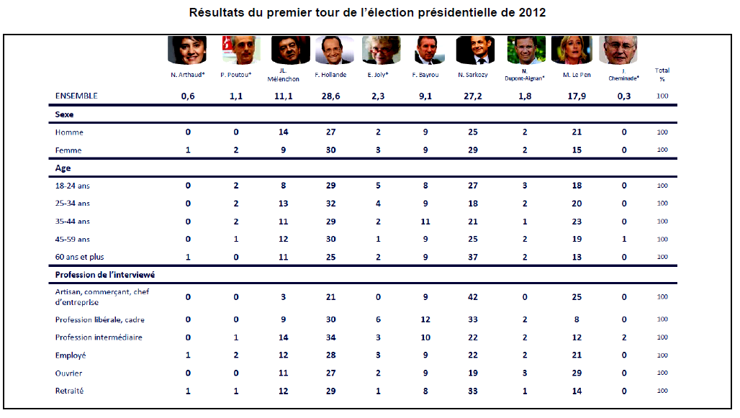
 | F. Hollande | N. Sarkozy | Taux d'abstention (%)
Artisan, commerçant, chef d’entreprise | 30 | 70 | 20
Profession libérale, cadre | 52 | 48 | 17
Profession intermédiaire | 61 | 39 | 20
Employé | 57 | 43 | 22
Ouvrier | 58 | 42 | 19
Retraité | 43 | 57 | 13
ENSEMBLE | 51,9 | 48,1 | 19,8
Comprendre le vote des Français 2nd tour présidentielle 2012, Ipsos-Logica Business Consulting pour France Télévisions, Radio France, Le Monde et Le Point
1. Lire – Faites des phrases donnant la signification des 2 données entourées.
2. Discuter – Quelle est l’influence de l’origine sociale sur le vote lors de la présidentielle 2012?
Doc 5 - Proximité partisane selon la pratique du catholicisme, en 2010
Guy MICHELAT, Michel SIMON, « Le peuple, la crise et la politique »
La Pensée, numéro hors-série, supplément au n° 368, mars 2012
1. Lire – Faites une phrase donnant la signification d’une des données du graphique.
2. Lire – Constatez-vous une corrélation entre pratique du catholicisme et proximité partisane ?

Exercice 1
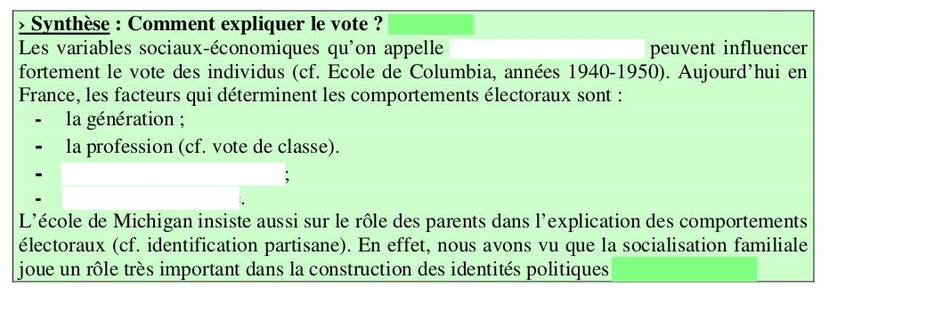
Exercice 2 : complétez le texte ci-dessous
A partir des années 1970 et surtout dans les années 1980, on a observé dans toutes les démocraties occidentales, une ………………………………………………………………….accrue. Ce phénomène est notamment la conséquence des transformations sociaux-économiques qui ont notamment affaibli le ……………………………………………………………….
Cependant , les variables lourdes continuent d’influencer fortement les comportements électoraux en France : par exemple, la pratique de la religion avec un vote plus à …………………………………………….. pour les catholiques, ou encore les indépendants qui votent majoritairement à ……………………………………………... et les enseignants majoritairement à gauche.
Le nouvel électeur volatile est soit un électeur « apathique », peu politisé, désorienté et ne sachant pas faire son choix. Soit un électeur rationnel et stratège, qui vote en fonction des ……………………………………………….. qui lui semblent être les plus importants.

Exercice 3 : Complétez le texte ci-dessous
Les médias et la communication politique : influence des attitudes politiques ?
L’influence des médias sur les attitudes politiques est loin d’être négligeable. Surtout la télévision , qui aujourd’hui est la première source d’information politique des électeurs.
La communication politique s’est accrue depuis les années 1960, elle est importante lors des périodes de campagne et les médias jouent un rôle central pour diffuser cette communication (cf. campagne télévisée, utilisation des sondages).
A partir des années 1970, de nombreuses études montrent l’impact négatif des médias qui privilégient le spectacle, l’émotion, le divertissement et non le traitement de l’information.
Des analyses récentes mettent en évidence les effets ……………………………………... des médias, les effets directs étant très limités. Les médias ne déterminent pas directement les attitudes et les comportements politiques. Ils influencent par leur fonction ……………………………………………... par la façon de présenter l’information et de sélectionner les enjeux politiques (effet de cadrage). Il faut d’autant plus relativiser l’influence des médias que les………………………………………………… ;sélectionnent ceux dont ils partagent les point de vue, un électeur de droite ne lira peut être pas libération. (cf. P. Lazarsfeld travaux années 1940). De plus, en France, il existe un cadre contraignant comme par exemple sur le financement des campagnes électorales ( aux Etats-Unis aucun plafond), interdiction des publicités télévisées, temps de parole surveillé par le CSA à la télévision lors des campagnes électorales.....

